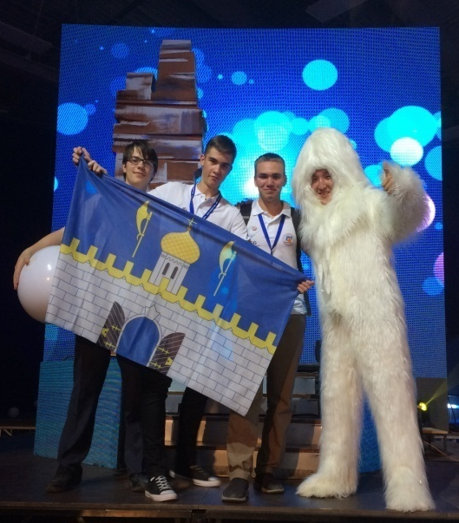
Международная олимпиада школьников «Туймаада-2018»

8 июля в туристическом комплексе «Ленские зори» официально начала свою работу XXV Международная олимпиада школьников «Туймаада – 2018». Олимпиада имеет высокий статус: к участию в ней допускаются только победители и призеры региональных предметных туров и «вторые сборные» стран. На торжественном открытии гостей и участников поприветствовали министр образования Якутии, первый заместитель министра, проректор СВФУ им. М.К. Аммосова, директор Малой академии наук РС (Я) и др. В своем выступлении на открытии олимпиады министр образования сказала: «Олимпиада стала доброй традицией и собирает вместе одаренных детей, их педагогов для интеллектуального и дружеского общения. Мы уверены, что каждый из участников Олимпиады станет достойным гражданином своей страны и является интеллектуальным потенциалом всего мира». 13 июля состоялось награждение участников Международной олимпиады школьников «Туймаада» по математике, физике, химии и информатике.

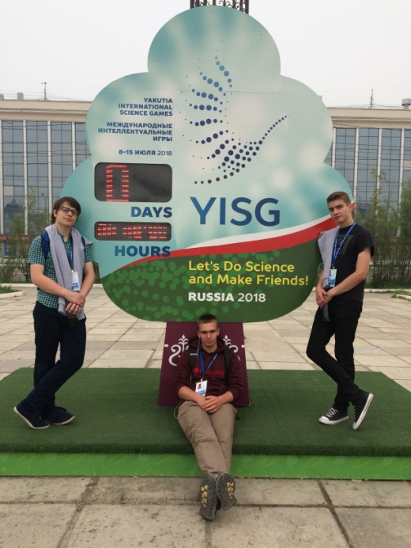
В 1994 году с 8 по 10 июля впервые в городе Якутске в рамках президентской программы «Одаренные дети» была проведена Международная олимпиада школьников «Туймаада» по математике, физике, химии и информатике. Благодаря системному и упорному, а главное, совместному труду педагогов, ученых и работников образования разных регионов и стран эта олимпиада достигла нынешнего высокого уровня. Проведение олимпиады оказывает огромное влияние на выявление и развитие талантливы школьников. Олимпиада «Туймаада» является одним из ведущих интеллектуальных конкурсов РФ, на которых участники могут продемонстрировать свои знания и способности в области точных наук. За 25 лет существования олимпиада «Туймаада» по структуре и методическому обеспечению, а также в организационном плане смогла достичь высочайшего уровня и признана на международном уровне, полностью отвечает требованиям международных и всероссийских олимпиад. В этом году олимпиада «Туймаада» отмечает свое 25-летие. «В наших первых Международных интеллектуальных играх принимают участие школьники 34 стран мира и 17 регионов России. В палитре мероприятий, которые включают в себя пять конкурсных, четыре внеконкурсных, три сопутствующих мероприятия, все они важны безусловны, но особняком стоит Международная олимпиада «Туймаада». За четверть вековую историю в олимпиаде «Туймаада» принимали участие школьники 18 стран мира, 34 субъектов России. В этом году мы впервые приветствуем представителей четырех стран, которые ранее не участвовали в олимпиаде: Бангладеш, Беларусь, Гонконг, Сингапур», — рассказал заместитель министра образования и науки Республики Саха (Якутия) Эдуард Кондратьев.
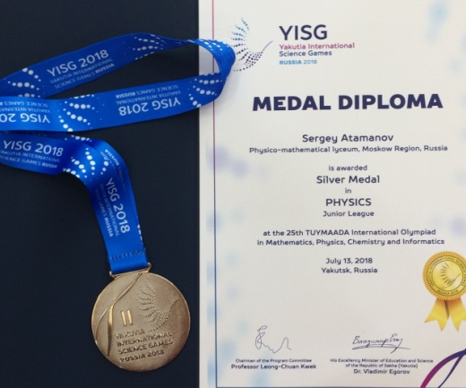
Олимпиада проводится в два тура. Участники делятся на лиги: старшая (10-12 классы), младшая (9 классы и меньше). В олимпиаде по информатике деление на лиги не предусматривалось. В соревнованиях принимают участие команды, состоящие из семи школьников. Победителей определяют по каждому предмету в каждой лиге. Также, по каждому предмету олимпиады в каждой лиге определяют абсолютных победителей.
За все годы проведения Олимпиады участие в ней приняли более 3150 школьников из 27 регионов России, в том числе 5 национальных республик, 16 зарубежных стран. Команды городов Иркутск, Новосибирск, Владивосток, Сергиев Посад, Санкт-Петербург являются постоянными участниками Олимпиады. Отрадно, что на Олимпиаде принимает участие резервный состав сборной Российской Федерации по математике, члены которой в последующем становятся медалистами Международной олимпиады по математике.
Основными целями и задачами Олимпиады являются стимулирование развития интеллектуального потенциала школьников и молодежи, привлечение к занятию фундаментальными науками, расширение форм международного сотрудничества и общения.

Учредителем Олимпиады является Министерство образования Республики Саха (Якутия) Российской Федерации.

Организаторами олимпиады являются:
Министерство образования Республики Саха (Якутия),
«Северо-Восточный федеральный университет им. М.К Аммосова»,
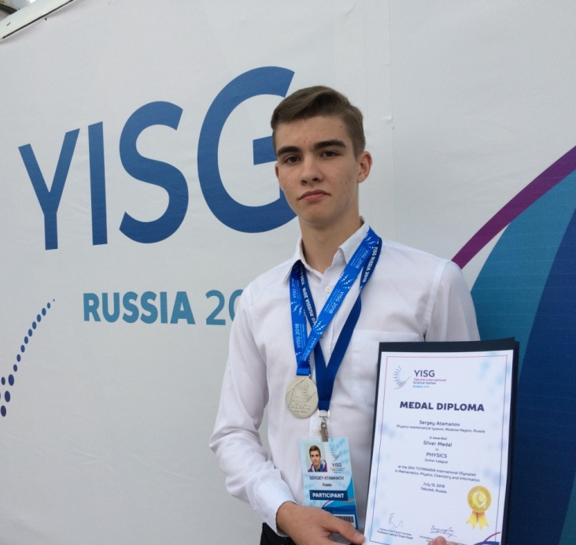
«Малая академия наук Республики Саха (Якутия)», «Академия наук Республики Саха (Якутия)».

Структура олимпиад:

1) олимпиада по математике
Участникам олимпиады по математике предлагается решить восемь задач в течение двух последовательных дней. Участники в день решают по четыре задачи за 5 астрономических часов.
2) олимпиада по физике проводится в два тура: теоретический и экспериментальный. Длительность теоретического тура - 5 часов, экспериментального - 3 часа.
3) олимпиада по химии состоит из двух туров: теоретического и экспериментального.
Длительность теоретического тура - 5 часов, экспериментального - 5 часов.
4) олимпиада по информатике состоит из двух туров, проводимых два дня. В каждом туре участникам предлагается решить три или четыре задачи в течение 5 астрономических часов. Каждому участнику предоставляется компьютер.

В этом году на олимпиаде собралось около 200 человек – это представители 22 команд, в том числе иностранные команды (Румыния, Сингапур, Гонконг, Казахстан), 16 команд регионов Российской Федерации и 3 команды Республики Саха (Якутия). Высокий статус олимпиады подтверждал состав участников — Румыния, Сингапур и Казахстан представили своих лучших учеников, команды субъектов Российской Федерации привезли победителей и призеров Всероссийских олимпиад школьников.

Бесспорным доказательством правильности позиций в многогранной деятельности с одаренными детьми являются реальные результаты участников олимпиады. Результаты олимпиады "Туймаада" показали, что наши школьники имеют знания и практические навыки на уровне мировых стандартов образования. Следует отметить, что по оценкам независимых экспертов уровень заданий олимпиады "Туймаада" соответствует уровню Всероссийской и Международной олимпиад.

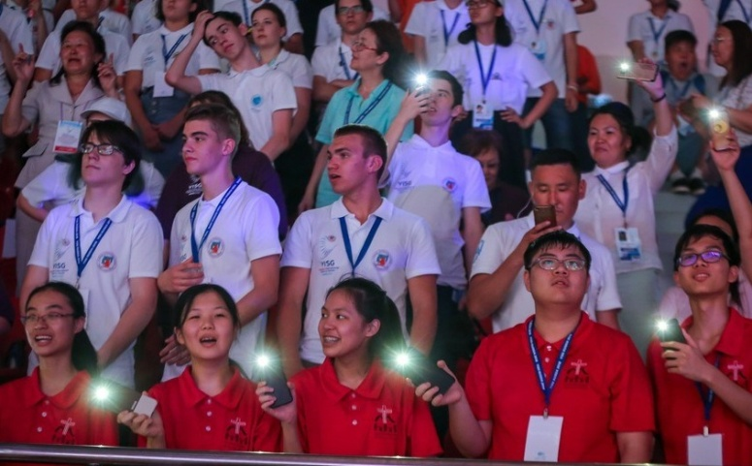
Победителем старшей лиги по химии стал представитель Румынии. Школьники из Румынии, заняли первое место в олимпиаде по информатике. В старшей лиге олимпиады по математике абсолютным победителем стал Максим Андреев, учащийся Университетского лицея при СВФУ. Студент средней школы Сингапура, стал абсолютным победителем по математике в младшей лиге. Представители Румынии стали абсолютными победителями олимпиады по физике в младшей и старшей лиге соответственно. Олег Панфутов, представитель республики Татарстан – победитель младшей лиги олимпиады по химии.

Для участников олимпиады была подготовлена обширная экскурсионная и культурная программы: посещение царства вечной мерзлоты, музея мамонта, краеведческого и художественного музеев Якутии, ледника Булуус, института мерзлотоведения, усадьбы Атласовых. Для юных дарований выступали с научно-популярными лекциями ведущие ученые Академии наук РС (Я).
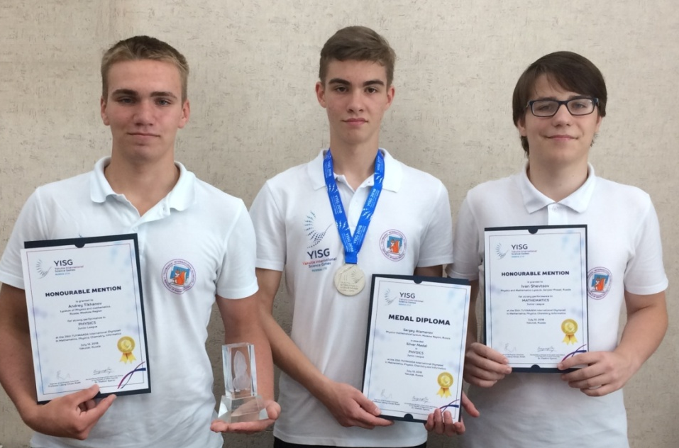
МБОУ «Физико-математический лицей» направил для участия в олимпиаде трех учащихся 9 класса. Атаманов Сергей и Тиханов Андрей приняли участие в олимпиаде по физике. Шевцов Иван в олимпиаде по математике. Руководитель команды – Шаткова Елена Васильевна, учитель физики. Учащиеся физматлицея представляли на олимпиаде Московскую область. Атаманов Сергей стал призером олимпиады по физике в младшей лиге и награжден серебряной медалью и соответствующим дипломом. Необходимо отметить, что Сергей показал лучший результат среди Российских школьников, пропустив вперед только участников из Румынии, Сингапура и Казахстана. Тиханов Андрей и Шевцов Иван награждены грамотами.

